情報通信工学レポート・AM送信機

1811408 織田祐斗

1. AM送信機のブロック図  
   ダイアグラム, 概略図

   自動的に生成された説明

図１　ブロック図

　　Aブロック…信号入力、信号強度増幅

　　Bブロック…搬送波入力

　　Cブロック…変調回路

1. AM送信機の回路図、概略波形および説明
   1. 回路図

* 1. 概略波形

線画の絵

1. 発振回路
   1. 発振回路の原理及び使用した発振回路の名称

原理：出力の一部を帰還させて規則的な電圧の変化を生じさせる

FETによる増幅回路で位相差が180°，帰還回路である LC 共振回路でも位相差が180°になるので，一巡した信号は合計360°の位相変化となり，この周波数で発振する

名称：ハートレー発振回路

* 1. 実験結果

図３　発振回路波形

周波数：1.5MHz(実測値)

$\frac{1}{2π\sqrt{33×{10}^{-12}×360×{10}^{-6}}}=1.46[MHz]≈1.5[MHz]$

出力電圧：1.2V

1. 変調回路の原理  
   信号波と搬送波を重ね合わせて変調する
2. AM変調シミュレーション

AM変調波=変調指数・(1+搬送波・信号波)

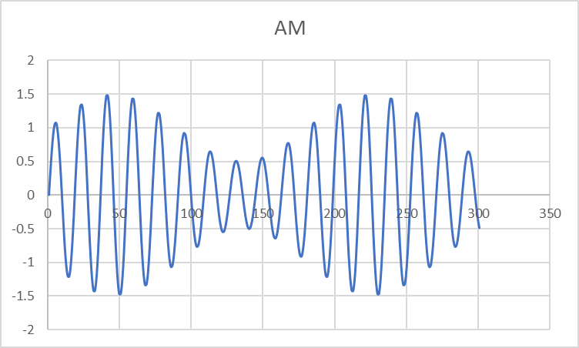

図４　AM変調シミュレーション波形

1. FM変調回路について
   1. FM変調方法

バリキャップダイオードを使った共振回路を用いて搬送波と信号波を重ね合わせる

* 1. Excelを使ったFM変調のシミュレーション波形

FM変調波=sin(搬送波角周波数・t+変調指数・sin(信号波角周波数・t))  
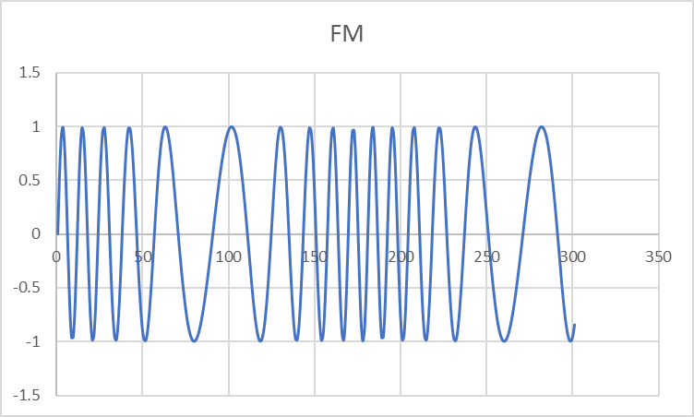

図５　FM変調シミュレーション波形